CHỦ ĐỀ: VẼ KỸ THUẬT

BÀI 1. VAI TRÒ CỦA BẢN VẼ KỸ THUẬT TRONG SẢN XUẤT VÀ ĐỜI SỐNG

I. Khái niệm về bản vẽ kĩ thuật

- Bản vẽ kĩ thuật là tài liệu trình bày các thông tin kĩ thuật dưới dạng các hình vẽ, các kí hiệu theo các quy tắc thống nhất, và thường được vẽ theo tỉ lệ

- Bản vẽ kĩ thuật dùng trong thiết kế, trong các quá trình sản xuất, chế tạo, thi công đến kiểm tra, sữa chữa, lắp ráp, vận hành, trao đổi,...

II. Bản vẽ kĩ thuật đối với sản xuất

- Bản vẽ kĩ thuật do nhà thiết kế tạo ra

- Nhờ bản vẽ các chi tiết máy được chế tạo, các công trình được thi công đúng với yêu cầu kĩ thuật của bản vẽ

- Nhờ bản vẽ mà ta kiểm tra đánh giá được sản phẩm hay công trình

- Bản vẽ kĩ thuật là ngôn ngữ chung của các nhà kỹ thuật, vì nó được vẽ theo quy tắc thống nhất, các nhà kỹ thuật trao đổi thông tin kĩ thuật với nhau qua bản vẽ

III. Bản vẽ kĩ thuật đối với đời sống

Trong đời sống các sản phẩm, công trình nhà ở....thường đi kèm theo sơ đồ hình vẽ hay Bản vẽ kĩ thuật giúp ta:

- Lắp ghép hoàn thành sản phẩm

- Sử dụng sản phẩm hay công trình đúng kĩ thuật và khoa học

- Biết cách khắc phục, sữa chữa

IV. Bản vẽ dùng trong các lĩnh vực kĩ thuật

- Bản vẽ kĩ thuật liên quan đến nhiều ngành kỹ thuật khác nhau; mỗi lĩnh vực lại có một loại bản vẽ riêng

- Các bản vẽ kĩ thuật được vẽ thủ công hoặc bằng trợ giúp của máy tính

BÀI 2. HÌNH CHIẾU

I. Khái niệm hình chiếu

- Khi chiếu vật thể lên mặt phẳng thì hình nhận được trên mặt phẳng đó được gọi là hình chiếu của vật thể

II. Các phép chiếu

- Phép chiếu xuyên tâm

- Phép chiếu song song

- Phép chiếu vuông góc

III.Các hình chiếu vuông góc

1. Các mặt phẳng chiếu

- Mặt chính diện gọi là mặt phẳng chiếu đứng

- Mặt nằm ngang gọi là mặt phẳng chiếu bằng

- Mặt cạnh bên phải gọi là mặt phẳng chiếu cạnh

2. Các hình chiếu

- Hình chiếu đứng có hướng chiếu từ trước tới

- Hình chiếu bằng có hướng chiếu từ trên xuống

- Hình chiếu cạnh có hướng chiếu từ trái sang

IV. Vị trí hình chiếu

- Hình chiếu bằng dưới hình chiếu đứng

- Hình chiếu cạnh bên phải hình chiếu đứng

Chú ý:

* Cạnh thấy của vật thể được vẽ bằng nét liền đậm.
* Cạnh khuất của vật thể được vẽ bằng nét đứt.

BÀI 4. BẢN VẼ CÁC KHỐI ĐA DIỆN

I. Khối đa diện

- Khối đa diện được bao bởi các đa giác phẳng.

II. Hình hộp chữ nhật

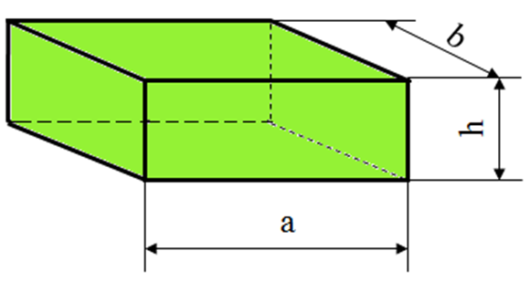

- Hình hộp chữ nhật được bao bởi sáu hình chữ nhật.

III. Hình lăng trụ đều

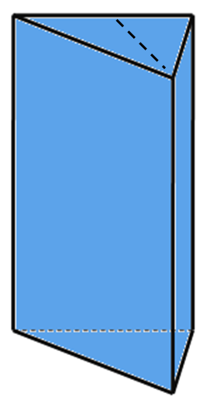

- Hình lăng trụ đáy tam giác đều

- Hình lăng trụ đều được bao bởi hai mặt đáy là hai hình đa giác đều bằng nhau và các mặt bên là các hình chữ nhật bằng nhau.

IV. Hình chóp đều

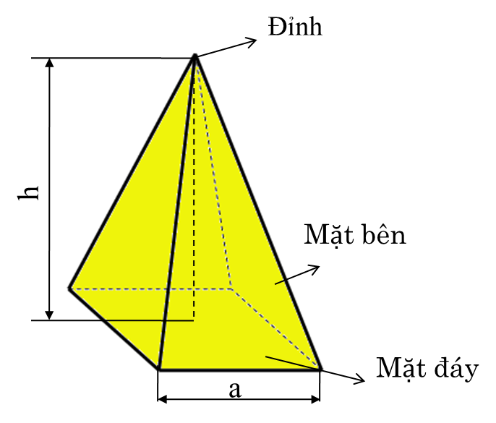

- Hình chóp đều được bao bởi mặt đáy là một hình đa giác đều và các mặt bên là các hình tam giác cân bằng nhau có chung đỉnh.